Resolución del Pleno del Instituto de Transparencia, Acceso a la Información Pública y Protección de Datos Personales del Estado de México y Municipios, con domicilio en Metepec, Estado de México, a primero de noviembre de dos mil veintitrés.

VISTO el expediente formado con motivo del recurso de revisión 01005/INFOEM/IP/RR/2023, interpuesto por el C. XXXXXXXXXXXXXXXXXXXX, que en lo sucesivo será la parte Recurrente, en contra de la respuesta a su solicitud por parte del Ayuntamiento de Temascalcingo, en lo sucesivo el Sujeto Obligado, se procede a dictar la presente resolución con base en los siguientes:

A N T E C E D E N T E S

PRIMERO. Solicitud de acceso a la información.
Con fecha ocho de febrero de dos mil veintitrés, la parte Recurrente presentó, través del Sistema de Acceso a la Información Mexiquense, en lo subsecuente el SAIMEX, ante el Sujeto Obligado, la solicitud de acceso a la información pública, a la que se le asignó el número 00016/TMASCALC/IP/2023, mediante la cual requirió la información siguiente:

“me gustaria saber si el ayuntamiento ya tiene su catalogo de tramites y servisios o xq el director de mejora regulatoria siempre esta en la calle en ves de ponerce a trabajar” (sic)

Modalidad de Entrega: A través de SAIMEX.

SEGUNDO.- De la Respuesta del Sujeto Obligado.
Con fecha veinte de febrero de dos mil veintitrés, el Sujeto Obligado, dio respuesta en los siguientes términos:

“En respuesta a la solicitud recibida, nos permitimos hacer de su conocimiento que con fundamento en el artículo 53, Fracciones: II, V y VI de la Ley de Transparencia y Acceso a la Información Pública del Estado de México y Municipios, le contestamos que:

POR MEDIO DE LA PRESENTE SE ENVIA INFORMACIÓN CORRESPONDIENTE A LA SOLICITUD 00016/TMASCALC/IP/2023.

ATENTAMENTE
L.A. Micaela Hernández Reynoso”

Adjuntando para tal efecto el archivo electrónico denominado “00016TMASCALCIP2023.pdf”, el cual será analizado en la parte considerativa de la presente resolución.

TERCERO. Interposición del recurso de revisión.
Inconforme con la falta de respuesta emitida por parte del Sujeto Obligado, el veintiuno de febrero de dos mil veintitrés, la parte recurrente interpuso el recurso de revisión al que le recayó el número 01005/INFOEM/IP/RR/2023 a través de SAIMEX, en donde se manifestó de la siguiente manera:

Acto impugnado:
“solicitud de informacion” (sic)

Razones o motivos de inconformidad:
“los enlaces que indican en el documento el primero unicamente me manda ala pagina de la presidencia donde unicamente hay leyes y manuales de administraciones pasadas y el segundo enalce que pone en el oficio aparece como pagina no encontrada” (sic)

CUARTO. Del turno del recurso de revisión.
El medio de impugnación presentado mediante recurso de revisión con número 01005/INFOEM/IP/RR/2023, fue turnado al Comisionado Presidente José Martínez Vilchis, mediante el sistema electrónico, en términos del arábigo 185 fracción I de la Ley de Transparencia y Acceso a la información Pública del Estado de México y Municipios, recayendo acuerdo de admisión en fecha veintisiete de febrero de dos mil veintitrés, determinándose en él, un plazo de siete días para que las partes manifestaran lo que a su derecho corresponda en términos del numeral ya citado.

QUINTO. De la etapa de manifestaciones y/o alegatos.
De las constancias del expediente electrónico del SAIMEX, del recurso de revisión 01005/INFOEM/IP/RR/2023, se advierte que el Sujeto Obligado fue omiso en rendir su informe justificado, asimismo, el Recurrente no realizó manifestación alguna.

SEXTO. Del cierre de instrucción.
Así, una vez transcurrido el término legal, se decretó el cierre de instrucción del recurso de revisión en fecha veintisiete de marzo de dos mil veintitrés, en términos del artículo 185 Fracción VI de la Ley de Transparencia y Acceso a la Información Pública del Estado de México y Municipios, iniciando el término legal para dictar resolución definitiva del asunto, y,

SÉPTIMO. De la ampliación del término para resolver.
En fecha veintisiete de abril de dos mil veintitrés, se amplió el término para resolver el recurso de revisión en términos del artículo 181 párrafo tercero de la Ley de Transparencia y Acceso a la Información Pública del Estado de México y Municipios.

Este organismo garante no pasa por alto justificar, que el plazo para emitir resolución en el presente asunto encuentra justificación en el alto número de recursos de revisión recibidos dentro del primer semestre del año dos mil veintidós, que, en comparación con los recibidos el año pasado dentro del mismo periodo, se ha incrementado aproximadamente un 400%, circunstancia atípica que ha rebasado las capacidades técnicas y humanas del personal encargado de la proyección de las resoluciones a dichos medios de impugnación.

Por ello, es menester precisar que, si bien se ha excedido el plazo para resolver el presente medio de impugnación, de conformidad con la ley de la materia, el plazo para emitir resolución se encuentra justificado en los elementos para medir su razonabilidad de asuntos conforme a los parámetros establecidos por diversos órganos jurisdiccionales federales, aplicables también en procedimientos análogos, como el que nos ocupa.

Así, en términos de lo que establecen los artículos 8.1 y 25 de la Convención Americana sobre Derechos Humanos, los recursos deben ser sencillos y resolverse en el menor tiempo posible, tomando en consideración la dilación total del procedimiento; esto es, en un plazo razonable.

En ese sentido, el legislador fijó los términos procesales en las leyes, de manera general, sin que pudiera prever la variada gama de casos que son resueltos por los órganos jurisdiccionales o cuasi jurisdiccionales, tanto por la complejidad de los hechos, como por el número de casos que conocen.

Por ello, excepcionalmente, si un asunto es resuelto con posterioridad a los plazos señalados por la norma debe analizarse la razonabilidad del tiempo necesario para su resolución, atentos a los siguientes criterios:

a) Complejidad del asunto: La complejidad de la prueba, la pluralidad de sujetos procesales, el tiempo transcurrido, las características y contexto del recurso.
b) Actividad Procesal del interesado: Acciones u omisiones del interesado.
c) Conducta de la Autoridad: Las Acciones u omisiones realizadas en el procedimiento. Así como si la autoridad actuó con la debida diligencia.
d) La afectación generada en la situación jurídica de la persona involucrada en el proceso: Violación a sus derechos humanos.

De modo que, cuando se trate de un asunto excepcional, por alguna o todas las características mencionadas o bien, cuando el ingreso de asuntos al órgano jurisdiccional o cuasi jurisdiccional respectivo supere notoriamente al que podría considerarse normal, debe concluirse que es una excluyente de responsabilidad en relación con la actuación del funcionario, como ha acontecido en el caso que nos ocupa.

Argumento que encuentra sustento en la jurisprudencia P./J. 32/92 emitida por el Pleno de la Suprema Corte de Justicia de la Nación de rubro “TÉRMINOS PROCESALES. PARA DETERMINAR SI UN FUNCIONARIO JUDICIAL ACTUÓ INDEBIDAMENTE POR NO RESPETARLOS SE DEBE ATENDER AL PRESUPUESTO QUE CONSIDERÓ EL LEGISLADOR AL FIJARLOS Y LAS CARACTERÍSTICAS DEL CASO.”, visible en la Gaceta del Seminario Judicial de la Federación con el registro digital 205635.
Razones por las cuales cabe concluir que, la resolución al recurso de revisión se solventa hasta esta fecha, debido a que existe una excesiva carga de trabajo en desproporción a la capacidad de los recursos materiales y humanos con que cuenta este Instituto para atender la enorme demanda de usuarios que acuden para que se les garantice su Derecho de acceso a la información Pública y Protección de Datos Personales, aunado a la complejidad de los hechos a los que se refieren, así como al volumen del expediente, la extensión de los escritos y pruebas aportadas y desahogadas por las partes; lo que impide la tramitación de los recursos dentro de los términos legales previamente establecidos por la Ley, por tratarse de causas de fuerza mayor. Al respecto, también son de considerar los criterios sostenidos por el Cuarto Tribunal Colegiado en Materia Administrativa del Primer Circuito, cuyos rubros y datos de identificación son los siguientes:

“PLAZO RAZONABLE PARA RESOLVER. DIMENSIÓN Y EFECTOS DE ESTE CONCEPTO CUANDO SE ADUCE EXCESIVA CARGA DE TRABAJO.” consultable en el Seminario Judicial de la Federación y su gaceta, con el registro digital 2002351.

“PLAZO RAZONABLE PARA RESOLVER. CONCEPTO Y ELEMENTOS QUE LO INTEGRAN A LA LUZ DEL DERECHO INTERNACIONAL DE LOS DERECHOS HUMANOS.”, visible en el Seminario Judicial de la Federación y su gaceta, con el registro digital 2002350.

Por ello, este organismo garante comprometido con la tutela de los derechos humanos confiados señala que este exceso del plazo legal para resolver el presente asunto resulta de carácter excepcional.

C O N S I D E R A N D O

PRIMERO. De la competencia.
Este Instituto de Transparencia, Acceso a la Información Pública y Protección de Datos Personales del Estado de México y Municipios, es competente para conocer y resolver los presentes recursos de revisión interpuestos por el ahora Recurrente, conforme a lo dispuesto en los artículos 6, apartado A, fracción IV de la Constitución Política de los Estados Unidos Mexicanos; 5, párrafos trigésimo segundo, trigésimo tercero y trigésimo cuarto, fracciones IV y V, de la Constitución Política del Estado Libre y Soberano de México; artículos 1, 2 fracción II, 13, 29, 36 fracciones I y II, 176, 178, 179, 181 párrafo tercero y 185 de la Ley de Transparencia y Acceso a la Información Pública del Estado de México y Municipios; y 10, 7, 9 fracciones I y XXIV, y 11 del Reglamento Interior del Instituto de Transparencia, Acceso a la Información Pública y Protección de Datos Personales del Estado de México y Municipios.

SEGUNDO. Del alcance del recurso de revisión.
Aunado lo anterior, a este Órgano Garante estima pertinente realizar un pronunciamiento ya que consientes de la situación que se vive en la actualidad a fin de otorgarle a los ciudadanos herramientas ágiles y accesibles para el ejercicio de los derechos humanos que se tutelan, se considera que a pesar de las condiciones a las que nos enfrentamos se cuentan con las herramientas técnicas y tecnológicas necesarias que eviten mermar el ejercicio de los derechos correspondientes, sin que ello implique en poner en riesgo el diverso derecho de la salud de todos los partícipes en los procesos que conllevan.

Anterior a todo debe destacarse que el recurso de revisión tiene el fin y alcance que señalan los numerales 176, 179, 181, 194 y 195 y demás aplicables de la Ley de Transparencia y Acceso a la Información Pública del Estado de México y Municipios vigente y será analizado conforme a las actuaciones que obren en el expediente electrónico con la finalidad de reparar cualquier posible afectación al derecho de acceso a la información pública y garantizando el principio rector de máxima publicidad.

TERCERO. Del estudio de las causas de improcedencia.
El estudio de las causas de improcedencia que se hagan valer por las partes o que se advierta de oficio por este Resolutor debe ser objeto de análisis previo al estudio de fondo del asunto ya que el estudio de los presupuestos procesales sobre el inicio o trámite de un proceso genera eficacia jurídica de las resoluciones, más aún que se trata de una figura procesal adoptada en la ley de la materia la cual impide su estudio y resolución cuando una vez admitido el recurso de revisión se advierta una causa de improcedencia que permita sobreseer el recurso de revisión sin estudiar el fondo del asunto; circunstancias anteriores que no son incompatibles con el derecho de acceso a la justicia, ya que éste no se coarta por regular causas de improcedencia y sobreseimiento con tales fines.

IMPROCEDENCIA Y SOBRESEIMIENTO EN EL JUICIO DE AMPARO. LAS CAUSAS PREVISTAS EN LOS ARTÍCULOS 73 Y 74 DE LA LEY DE LA MATERIA, RESPECTIVAMENTE, NO SON INCOMPATIBLES CON EL ARTÍCULO 25.1 DE LA CONVENCIÓN AMERICANA SOBRE DERECHOS HUMANOS. Del examen de compatibilidad de los artículos 73 y 74 de la Ley de Amparo con el artículo 25.1 de la Convención Americana sobre Derechos Humanos no se advierte que el derecho interno desatienda los estándares que pretenden proteger los derechos humanos en dicho tratado, por regular causas de improcedencia y sobreseimiento que impiden abordar el estudio de fondo del asunto en el juicio de amparo, en virtud de que el propósito de condicionar el acceso a los tribunales para evitar un sobrecargo de casos sin mérito, es en sí legítimo, por lo que esa compatibilidad, en cuanto a los requisitos para la admisibilidad de los recursos dependerá, en principio, de los siguientes criterios: no pueden ser irracionales ni de tal naturaleza que despojen al derecho de su esencia, ni discriminatorios y, en el caso, la razonabilidad de esas causas se justifica por la viabilidad de que una eventual sentencia concesoria tenga un ámbito de protección concreto y no entre en conflicto con el orden jurídico, no son de tal naturaleza que despojen al derecho de su esencia ni tampoco son discriminatorias, pues no existe alguna condicionante para su aplicabilidad, en función de cuestiones personales o particulares del quejoso. Por tanto, las indicadas causas de improcedencia y sobreseimiento no son incompatibles con el citado precepto 25.1, pues no impiden decidir sencilla, rápida y efectivamente sobre los derechos fundamentales reclamados como violados dentro del juicio de garantías.

Por lo que una vez que se analizó el expediente en estudio se cae en la cuenta de que no se actualiza ninguna de las casuales a continuación transcritas:

“Artículo 191. El recurso será desechado por improcedente cuando:
I. Sea extemporáneo por haber transcurrido el plazo establecido en la presente Ley, a partir de la respuesta;
II. Se esté tramitando ante el Poder Judicial de la Federación algún recurso o medio de defensa interpuesto por el recurrente;
III. No actualice alguno de los supuestos previstos en la presente Ley;
IV. No se haya desahogado la prevención en los términos establecidos en la presente Ley;
V. Se impugne la veracidad de la información proporcionada;
VI. Se trate de una consulta, o trámite en específico; y
VII. El recurrente amplíe su solicitud en el recurso de revisión, únicamente respecto de los nuevos contenidos.”

Ya que no fue interpuesto de forma extemporánea, no se está tramitando ante el Poder Judicial Federal, no es una consulta, o trámite en específico, ni tampoco se advierte que la Recurrente amplíe su solicitud en el recurso de revisión, por lo que al no existir causas de improcedencia invocadas por las partes ni advertidas de oficio, este Órgano Garante de la Transparencia se avoca al análisis del fondo del asunto que nos ocupa.

CUARTO. Estudio y resolución de los recursos de revisión.
El análisis del presente recurso, se basará en el contenido íntegro de las actuaciones que obran en el expediente electrónico, para así estar en posibilidad este Órgano Colegiado de dictar el fallo correspondiente conforme a derecho, tomando en consideración los elementos aportados por las partes y respetando en todo momento al principio de máxima publicidad consagrado en nuestra Constitución Federal, Local y demás leyes aplicables en la materia, así como en los tratados internacionales en los que el Estado Mexicano sea parte, en concordancia con el párrafo tercero del artículo 1 de la Constitución Federal y el diverso 8 de la Ley de Transparencia local.
En este tenor, es necesario subrayar que el derecho de acceso a la información pública, implica que cualquier persona conozca la información contenida en los documentos que se encuentren en los archivos de los sujetos obligados, conforme a los artículos 4, 12, 24 último párrafo y 160 de la Ley local en la materia, que a la letra citan:
“Artículo 4. El derecho humano de acceso a la información pública es la prerrogativa de las personas para buscar, difundir, investigar, recabar, recibir y solicitar información pública, sin necesidad de acreditar personalidad ni interés jurídico.
Toda la información generada, obtenida, adquirida, transformada, administrada o en posesión de los sujetos obligados es pública y accesible de manera permanente a cualquier persona, en los términos y condiciones que se establezcan en los tratados internacionales de los que el Estado mexicano sea parte, en la Ley General, la presente Ley y demás disposiciones de la materia, privilegiando el principio de máxima publicidad de la información. Solo podrá ser clasificada excepcionalmente como reservada temporalmente por razones de interés público, en los términos de las causas legítimas y estrictamente necesarias previstas por esta Ley.
Los sujetos obligados deben poner en práctica, políticas y programas de acceso a la información que se apeguen a criterios de publicidad, veracidad, oportunidad, precisión y suficiencia en beneficio de los solicitantes.
Artículo 12. Quienes generen, recopilen, administren, manejen, procesen, archiven o conserven información pública serán responsables de la misma en los términos de las disposiciones jurídicas aplicables.
Los sujetos obligados sólo proporcionarán la información pública que se les requiera y que obre en sus archivos y en el estado en que ésta se encuentre. La obligación de proporcionar información no comprende el procesamiento de la misma, ni el presentarla conforme al interés del solicitante; no estarán obligados a generarla, resumirla, efectuar cálculos o practicar investigaciones.
(…)
Artículo 24.
(…)
Los sujetos obligados solo proporcionarán la información pública que generen, administren o posean en el ejercicio de sus atribuciones.”
(…)
Artículo 160. Los sujetos obligados deberán otorgar acceso a los documentos que se encuentren en sus archivos o que estén obligados a documentar de acuerdo con sus facultades, competencias o funciones en el formato que el solicitante manifieste, de entre aquellos formatos existentes, conforme a las características físicas de la información o del lugar donde se encuentre así lo permita.
En caso que la información solicitada consista en bases de datos se deberá privilegiar la entrega de la misma en formatos abiertos.”[Sic]

Así que la obligación de los Sujetos Obligados de dar acceso a la información pública que generen, administren o posean, se tendrá por cumplida cuando el solicitante tenga a su disposición la información requerida, o cuando realice la consulta de la misma en el lugar que ésta se localice, de acuerdo a lo señalado por el artículo 166 de la Ley local en la materia, que se reproduce de la siguiente forma:

“Artículo 166. La obligación de acceso a la información pública se tendrá por cumplida cuando el solicitante tenga a su disposición la información requerida, o cuando realice la consulta de la misma en el lugar en el que ésta se localice.” [Sic]

En este orden de ideas, es pertinente recordar que de las constancias que integran el expediente de recurso de revisión al rubro indicado, el entonces solicitante formuló su requerimiento en el formato previamente establecido para tal efecto, en el que solicitó:

- me gustaria saber si el ayuntamiento ya tiene su catalogo de tramites y servisios o xq el director de mejora regulatoria siempre esta en la calle en ves de ponerce a trabajar.

Para lo cual el sujeto obligado respondió a través del documento electrónico denominado “00016TMASCALCIP2023.pdf”, mismo que se describe a continuación:

- 00016TMASCALCIP2023.pdf: Contiene el oficio MTM/MR/05/02/2023, en el cual en lo medular refiere que el Catálogo Municipal de Regulaciones podrá ser encontrado en la página oficial del Ayuntamiento, así como el Catálogo de Trámites y Servicios, por lo cual adjunta dos ligas electrónicas, mismas que dirigen a lo siguiente:
https://www.temascalcingo.gob.mx/regulaciones.php
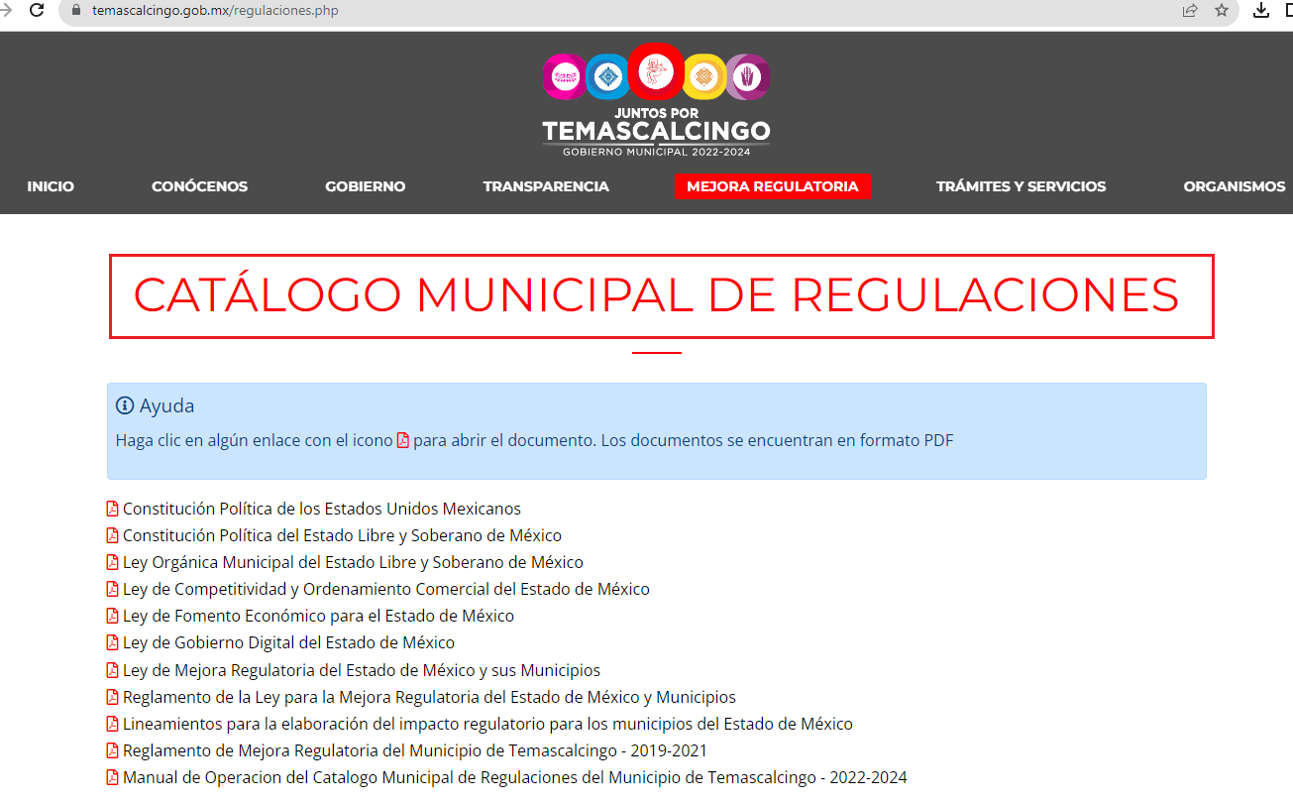

https://www.temascalcingo.gob.mx/tramites_y_servicios.php
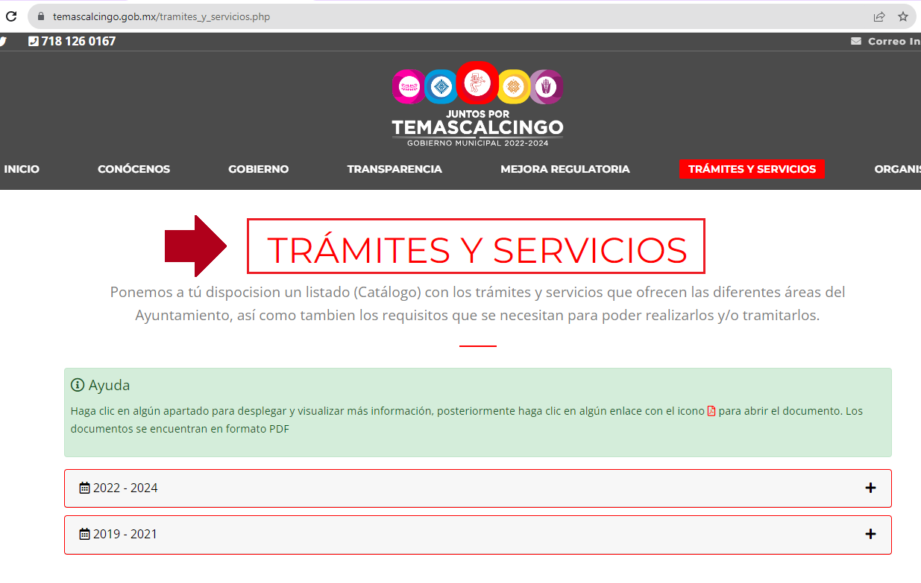
Ante las respuestas emitidas por el Sujeto Obligado, el Recurrente consideró que su derecho a la información pública había sido conculcado, por lo que interpuso el recurso de revisión al rubro citado, señalando como acto impugnado la solicitud de información; dando como razones o motivos de inconformidad, lo siguiente: “los enlaces que indican en el documento el primero unicamente me manda ala pagina de la presidencia donde unicamente hay leyes y manuales de administraciones pasadas y el segundo enalce que pone en el oficio aparece como pagina no encontrada” (Sic)

Ahora bien, en la etapa de manifestaciones, El Sujeto Obligado fue omiso en remitir su informe justificado.

Para delimitar esferas competenciales, resulta oportuno analizar el Bando Municipal de Temascalcingo, en sus artículos:

Artículo 57. Las dependencias y entidades administrativas serán las siguientes:
1. Presidencia Municipal
1.1 Secretaría Particular
1.2. Secretaría Técnica
2. Unidad de Transparencia
3. Coordinación General Municipal de Mejora Regulatoria.
4. Unidad de Información, Planeación, Programación y Evaluación (UIPPE)
5. Consejería Jurídica
6. Coordinación de Comunicación Social
7. Coordinación de Gobierno Digital
8. Dirección de Vinculación Ciudadana
9. Secretaría del Ayuntamiento
(…)
TÍTULO NOVENO
MEJORA REGULATORIA
Artículo 62. La mejora regulatoria es un proceso continuo, que evalúa las ventajas y desventajas del marco normativo municipal y que sujeta las regulaciones propuestas y vigentes al escrutinio público, su propósito es establecer reglas claras y sencillas, para la comprensión y funcionamiento de la administración municipal y generar acciones que permitan mejorar la economía de del municipio.
Artículo 63. Las acciones de mejora regulatoria estarán a cargo del Ayuntamiento a través de la Comisión General Municipal de Mejora Regulatoria, la cual se integrará conforme a lo establecido en la Ley Orgánica Municipal del Estado de México, y para ejecutar sus funciones atenderán a lo establecido en el presente Bando Municipal, el reglamento respectivo y los ordenamientos que le sean aplicables.
Artículo 64. El Ayuntamiento aprobará anualmente el Programa Municipal de Mejora Regulatoria, donde se realizará un diagnóstico de las áreas y materia de interés, a fin de analizarlas y hacer una propuesta sobre la emisión de regulaciones que contribuyan a una mayor eficiencia o funcionamiento, y en su caso, analizar el costo beneficio y bienestar social o económico perseguido con dichas regulaciones.
En este punto, es importante establecer si el Sujeto Obligado colmo los puntos requeridos por el Recurrente a través de su respuesta:
Requerimiento | Respuesta | Colma
- Saber si el ayuntamiento ya tiene su catálogo de trámites y servicios | El Sujeto Obligado tuvo a bien remitir un documento mediante el cual se adjuntan dos ligas electrónicas que dirigen al Catálogo Municipal de Regulaciones, así como al Catálogo de Trámites y Servicios que ofrece el Ayuntamiento. | Si

Ahora bien, Nuestra Carta Magna dispone que para el ejercicio del derecho de acceso a la información los Estados deben observar diversos principios y bases, entre los cuales se establece que toda la información en posesión de cualquier autoridad, órgano, organismo, órganos autónomos, así como de cualquier sindicato que reciba y ejerza recursos públicos o realice actos de autoridad en el ámbito federal, estatal y municipal, es pública y sólo podrá ser reservada temporalmente por razones de interés público y seguridad nacional, en los términos que fijen las leyes, ello se aprecia en el Artículo 6, apartado A, numeral I de la Constitución Política de los Estados Unidos Mexicanos que a la letra establece:

Artículo 6
…
Para el ejercicio del derecho de acceso a la información, la Federación, los Estados y el Distrito Federal, en el ámbito de sus respectivas competencias, se regirán por los siguientes principios y bases:

- Toda la información en posesión de cualquier autoridad, entidad, órgano y organismo de los Poderes Ejecutivo, Legislativo y Judicial, órganos autónomos, partidos políticos, fideicomisos y fondos públicos, así como de cualquier persona física, moral o sindicato que reciba y ejerza recursos públicos o realice actos de autoridad en el ámbito federal, estatal y municipal, es pública y sólo podrá ser reservada temporalmente por razones de interés público y seguridad nacional, en los términos que fijen las leyes. En la interpretación de este derecho deberá prevalecer el principio de máxima publicidad. Los sujetos obligados deberán documentar todo acto que derive del ejercicio de sus facultades, competencias o funciones, la ley determinará los supuestos específicos bajo los cuales procederá la declaración de inexistencia de la información.

Ahora bien, en atención a lo dispuesto por los artículos 3, fracción XI y 12 de la Ley de Transparencia y Acceso a la Información Pública del Estado de México y Municipios, los cuales son del tenor literal siguiente:

Artículo 3.- Para los efectos de la presente Ley se entenderá por:
…
XI. Documento: Los expedientes, reportes, estudios, actas, resoluciones, oficios, correspondencia, acuerdos, directivas, directrices, circulares, contratos, convenios, instructivos, notas, memorandos, estadísticas o bien, cualquier otro registro que documente el ejercicio de las facultades, funciones y competencias de los sujetos obligados, sus servidores públicos e integrantes, sin importar su fuente o fecha de elaboración. Los documentos podrán estar en cualquier medio, sea escrito, impreso, sonoro, visual, electrónico, informático u holográfico;

Artículo 4. El derecho humano de acceso a la información pública es la prerrogativa de las personas para buscar, difundir, investigar, recabar, recibir y solicitar información pública, sin necesidad de acreditar personalidad ni interés jurídico.

Toda la información generada, obtenida, adquirida, transformada, administrada o en posesión de los sujetos obligados es pública y accesible de manera permanente a cualquier persona, en los términos y condiciones que se establezcan en los tratados internacionales de los que el Estado mexicano sea parte, en la Ley General, la presente Ley y demás disposiciones de la materia, privilegiando el principio de máxima publicidad de la información. Solo podrá ser clasificada excepcionalmente como reservada temporalmente por razones de interés público, en los términos de las causas legítimas y estrictamente necesarias previstas por esta Ley.

Los sujetos obligados deben poner en práctica, políticas y programas de acceso a la información que se apeguen a criterios de publicidad, veracidad, oportunidad, precisión y suficiencia en beneficio de los solicitantes.

Artículo 12. Quienes generen, recopilen, administren, manejen, procesen, archiven o conserven información pública serán responsables de la misma en los términos de las disposiciones jurídicas aplicables.

Los sujetos obligados sólo proporcionarán la información pública que se les requiera y que obre en sus archivos y en el estado en que ésta se encuentre. La obligación de proporcionar información no comprende el procesamiento de la misma, ni el presentarla conforme al interés del solicitante; no estarán obligados a generarla, resumirla, efectuar cálculos o practicar investigaciones.

De la interpretación a los preceptos citados, se desprende que es información pública la contenida en los documentos que los Sujetos Obligados generen, administren o se encuentre en su posesión en el ejercicio de sus atribuciones y que toda la información generada, obtenida, adquirida, transformada, administrada o en posesión de los sujetos obligados es pública y accesible de manera permanente a cualquier persona.

Señalado lo anterior, resulta importante hacer mención que los motivos de inconformidad del Recurrente van encaminados a la negativa de la información solicitada, por ello se infiere que la litis radica en establecer si el Sujeto Obligado entregó la información requerida por el particular que en derecho corresponde.

En tal tesitura, este Órgano Garante estima que las razones o motivos de inconformidad hechos valer por el Recurrente son infundados, en virtud de que, la respuesta se emitió por el servidor público habilitado, tal como ya quedo precisado en párrafos anteriores, por lo que, se tiene que la autoridad que emitió la respuesta y el documento remitido satisface la pretensión del particular.

En síntesis, el derecho de acceso a la información pública se satisface en aquellos casos en que se entregue el soporte documental en que conste la información pública, toda vez que, los Sujetos Obligados no tienen el deber de generar, poseer o administrar la información pública con el grado de detalle solicitado; esto es, que no tienen el deber de generar un documento ad hoc, para satisfacer el derecho de acceso a la información pública.

Como apoyo a lo anterior, es aplicable el Criterio 03-17, emitido por el Instituto Nacional de Transparencia, Acceso a la Información y Protección de Datos Personales, que dice:

No existe obligación de elaborar documentos ad hoc para atender las solicitudes de acceso a la información. Los artículos 129 de la Ley General de Transparencia y Acceso a la Información Pública y 130, párrafo cuarto, de la Ley Federal de Transparencia y Acceso a la Información Pública, señalan que los sujetos obligados deberán otorgar acceso a los documentos que se encuentren en sus archivos o que estén obligados a documentar, de acuerdo con sus facultades, competencias o funciones, conforme a las características físicas de la información o del lugar donde se encuentre. Por lo anterior, los sujetos obligados deben garantizar el derecho de acceso a la información del particular, proporcionando la información con la que cuentan en el formato en que la misma obre en sus archivos; sin necesidad de elaborar documentos ad hoc para atender las solicitudes de información.

En virtud de lo anterior, este Órgano Garante arriba a la conclusión de que la respuesta primigenia del Sujeto Obligado se encuentra dotada de los principios de congruencia y exhaustividad, los cuales a toda luz garantizan el derecho de acceso a la información pública. Robustece lo anterior el criterio 02/17 del Instituto Nacional de Transparencia, Acceso a la Información y Protección de Datos Personales que dispone a la literalidad lo siguiente:
“CONGRUENCIA Y EXHAUSTIVIDAD. SUS ALCANCES PARA GARANTIZAR EL DERECHO DE ACCESO A LA INFORMACIÓN.
De conformidad con el artículo 3 de la Ley Federal de Procedimiento Administrativo, de aplicación supletoria a la Ley Federal de Transparencia y Acceso a la Información Pública, en términos de su artículo 7; todo acto administrativo debe cumplir con los principios de congruencia y exhaustividad. Para el efectivo ejercicio del derecho de acceso a la información, la congruencia implica que exista concordancia entre el requerimiento formulado por el particular y la respuesta proporcionada por el sujeto obligado; mientras que la exhaustividad significa que dicha respuesta se refiera expresamente a cada uno de los puntos solicitados. Por lo anterior, los sujetos obligados cumplirán con los principios de congruencia y exhaustividad, cuando las respuestas que emitan guarden una relación lógica con lo solicitado y atiendan de manera puntual y expresa, cada uno de los contenidos de información.
- RRA 0003/16 Comisión Nacional de las Zonas Áridas. 29 de junio de 2016. Por unanimidad. Comisionado Ponente Oscar Mauricio Guerra Ford.
- RRA 0100/16. Sindicato Nacional de Trabajadores de la Educación. 13 de julio de 2016. Por unanimidad. Comisionada Ponente Areli Cano Guadiana.
- RRA 1419/16 Secretaría de Educación Pública. 14 de septiembre de 2016. Por unanimidad. Comisionado Ponente Rosendoevgueni Monterrey Chepov.” (Sic)

Con base en lo anteriormente expuesto, se arriba a la conclusión de que la respuesta del Sujeto Obligado colmó el derecho de acceso a la información ejercido por el particular.

En mérito de lo expuesto en líneas anteriores, resultan infundados los motivos de inconformidad que arguye EL RECURRENTE en su medio de impugnación que fuera materia de estudio, por ello con fundamento en el artículo 186 fracción II de la Ley de Transparencia y Acceso a la Información Pública del Estado de México y Municipios, se CONFIRMA la respuesta a la solicitud de información número 00016/TMASCALC/IP/2023 que ha sido materia del presente fallo.

R E S U E L V E:

PRIMERO. Se CONFIRMA la respuesta entregada por EL SUJETO OBLIGADO a la solicitud de información número 00016/TMASCALC/IP/2023, por resultar infundados los motivos de inconformidad que arguye EL RECURRENTE, en términos del Considerando CUARTO de la presente resolución.

SEGUNDO. Notifíquese la presente resolución al Titular de la Unidad de Transparencia del SUJETO OBLIGADO a través del Sistema de Acceso a la Información Mexiquense (SAIMEX).

TERCERO. Notifíquese la presente resolución al RECURRENTE a través del Sistema de Acceso a la Información Mexiquense (SAIMEX).

CUARTO. Se hace del conocimiento del RECURRENTE que, de conformidad con lo establecido en el artículo 196 de la Ley de Transparencia y Acceso a la Información Pública del Estado de México y Municipios, en caso de que considere que la resolución le cause algún perjuicio podrá impugnarla vía juicio de amparo en los términos de las leyes aplicables.

ASÍ LO RESUELVE, POR UNANIMIDAD DE VOTOS EL PLENO DEL INSTITUTO DE TRANSPARENCIA, ACCESO A LA INFORMACIÓN PÚBLICA Y PROTECCIÓN DE DATOS PERSONALES DEL ESTADO DE MÉXICO Y MUNICIPIOS, CONFORMADO POR LOS COMISIONADOS JOSÉ MARTÍNEZ VILCHIS, MARÍA DEL ROSARIO MEJÍA AYALA, SHARON CRISTINA MORALES MARTÍNEZ, LUIS GUSTAVO PARRA NORIEGA (AUSENCIA JUSTIFICADA) Y GUADALUPE RAMÍREZ PEÑA, EN LA TRIGÉSIMA NOVENA SESIÓN ORDINARIA CELEBRADA EL PRIMERO DE NOVIEMBRE DE DOS MIL VEINTITRÉS, ANTE EL SECRETARIO TÉCNICO DEL PLENO, ALEXIS TAPIA RAMIREZ. -------------------------------------------------------------------------------------------------------------------------------------------------------------------------------------------------------------
--------------------------------------------------------------------------------------------------------------
--------------------------------------------------------------------------------------------------------------
--------------------------------------------------------------------------------------------------------------
--------------------------------------------------------------------------------------------------------------
--------------------------------------------------------------------------------------------------------------
--------------------------------------------------------------------------------------------------------------
--------------------------------------------------------------------------------------------------------------
--------------------------------------------------------------------------------------------------------------
--------------------------------------------------------------------------------------------------------------
--------------------------------------------------------------------------------------------------------------
--------------------------------------------------------------------------------------------------------------
--------------------------------------------------------------------------------------------------------------
JMV/CCR/fjjc

